Национальный проект «Образование»

Возможности для самореализации и развития талантов:
6 региональных проектов из 8 федеральных проектов реализуется в Кузбассе
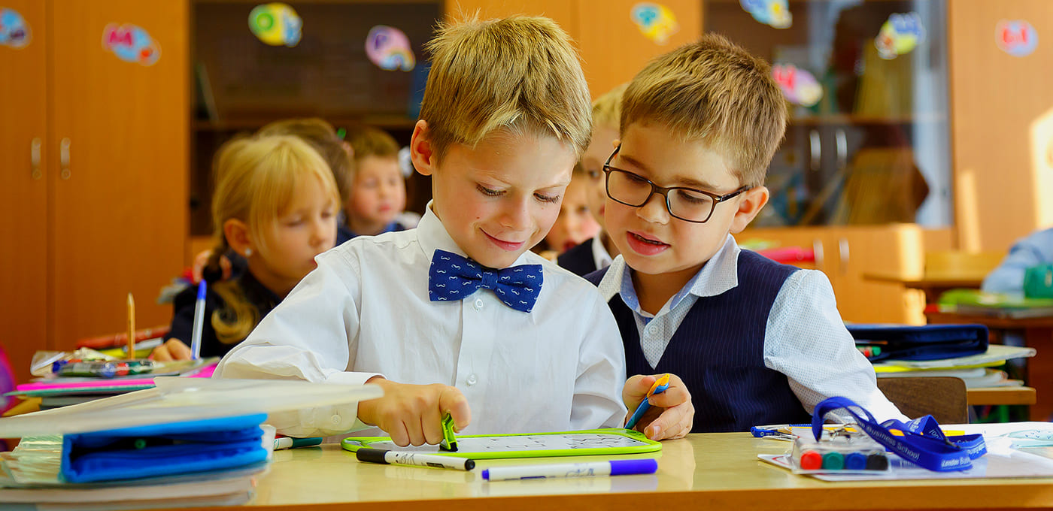

Цели проекта
Вхождение Российской Федерации в число десяти ведущих стран мира по качеству общего образования.

Создание условий для воспитания гармонично развитой и социально ответственной личности на основе духовно-нравственных ценностей народов Российской Федерации, исторических и национально-культурных традиций.
Увеличение доли граждан, занимающихся волонтерской (добровольческой) деятельностью или вовлеченных в деятельность волонтерских (добровольческих) организаций, до 15 процентов.

Формирование эффективной системы выявления, поддержки и развития способностей и талантов у детей и молодежи, основанной на принципах справедливости, всеобщности и направленной на самоопределение и профессиональную ориентацию всех обучающихся.
Источники
На реализацию мероприятий региональных проектов в 2024 году будет направлено 4 916,38 млн. руб.

